Guide de l’utilisateur
du
Le cache de données topographiques d’Information sur les terres de l’Ontario (ITO)
Catégorie de données d’Information géospatiale de l’Ontario
  - Information géospatiale de l’Ontario
  - Direction du numérique, des données, de l’information et des services opérationnels
  - Division de la gestion ministérielle et de l’information
  - Ministère des Richesses naturelles
27 novembre 2025

Avis de non-responsabilité
Ce document technique a été préparé par Sa Majesté le Roi du chef de l’Ontario, représenté par le ministère des Richesses naturelles (le « ministère »). Aucune déclaration ou garantie, expresse ou tacite, reconnue par la loi ou autre, ne s’applique ou n’est faite par le ministère quant au document, son exactitude et son exhaustivité. En aucun cas le ministère ne pourra être tenu responsable de quelque perte de profits, de revenus ou de gains, de quelque réclamation par un tiers, ou de quelque dommage économique, indirect, spécial, imprévu, consécutif, ou exemplaire découlant de n’importe quelles erreurs, inexactitudes ou omissions dans ce document; et en aucun cas la responsabilité du ministère pour de telles erreurs, inexactitudes ou omissions touchant n’importe quelle déclaration, procédure ou action particulière, ne dépassera la contrepartie réelle payée par le demandeur concerné au ministère pour le matériel associé à ce document didactique. À l’exclusion de la responsabilité expressément stipulée ci-dessus, le ministère n’assume aucune obligation, aucun devoir ou aucune responsabilité que ce soit de manière contractuelle, délictuelle ou autre, y compris toute responsabilité ou négligence. Les limites, les exclusions et les avis de non-responsabilité exprimés ci-dessus s’appliquent, quelle que soit la nature de n’importe quelle cause d’action, demande, ou action, incluant sans s’y limiter, la rupture de contrat, la négligence, la responsabilité stricte, le délit civil, ou toute autre théorie juridique, et ils survivront à toutes les violations fondamentales.

Renseignements supplémentaires
Ce document n’est pas conforme à toutes les lignes directrices applicables aux documents numériques accessibles. Pour obtenir un autre format de ce document, veuillez envoyer un courriel à Information géospatiale de l’Ontario à geospatial@ontario.ca.
Pour obtenir de plus amples renseignements sur ce document, veuillez communiquer avec Information géospatiale de l’Ontario à geosptatial@ontario.ca.

Résumé

Mots clés
Le cache de données topographiques d’Information sur les terres de l’Ontario, Information géospatiale de l’Ontario

Abstract
Ce guide de l’utilisateur fournit des renseignements sur le cache de données topographiques d’Information sur les terres de l’Ontario (ITO). Le cache est une collection de données topographiques qui ont été prétraitées pour un affichage rapide et homogène à des échelles prédéfinies.

Table des matières
Avis de non-responsabilité 2
Renseignements supplémentaires 2
Résumé 3
Mots clés 3
Abstract 3
Table des matières 4
Liste d’acronymes 5
1. Introduction 6
2. Objectifs 6
3. Le cache de données topographiques d’Information sur les terres de l’Ontario (ITO) 6
3.1 Couches 7
4. Liens vers des renseignements complémentaires 10
ANNEXE A : Légende de cache de données topographiques d’ITO (matrice) 11

Liste d’acronymes
GEO: Information géospatiale de l’Ontario
MRN : Ministère des Richesses naturelles de l’Ontario
NHPN : Réseau national de planification routière
RDHO: Réseau de données hydrographiques de l'Ontario
RFO: Réseau Ferroviaire Ontarien
RPSO: Réseau des pistes et des sentiers de l’Ontario
RRO: Le Réseau routier de l’Ontario
SIG: Système d’information géographique

- Introduction
Le cache de données topographiques d’ITO est un produit cartographique visuellement attrayant qui peut être utilisé comme carte de base des caractéristiques de l’Ontario. Les caches contiennent des données faisant autorité pour des caractéristiques telles que le nom des routes, les limites des cantons et les étendues d’eau. Quarante-trois couches de données constituent le cache de données topographiques d’ITO.
- Objectifs
Ce guide de l’utilisateur est destiné aux utilisateurs du cache de données topographiques d’ITO. Le reste de ce document décrit les deux versions du cache et les couches de données utilisées pour leur création.
- Le cache de données topographiques d’Information sur les terres de l’Ontario (ITO)
Le cache de données topographiques d’ITO est une collection de données topographiques, prétraitées pour un affichage rapide à des échelles prédéfinies. Les données topographiques comprennent à la fois les caractéristiques bâties et naturelles qui composent les paysages de l’Ontario. Le cache ne fournit que des données limitées sur les zones situées en dehors des frontières de l’Ontario, comme aux États-Unis et dans les provinces et territoires adjacents.
Le cache utilise une projection de Mercator sur le Web et des échelles standard (ESRI d’ArcGIS en ligne, Google) pour la connaissance. Pour plus de renseignements, consultez ArcGIS en ligne passe au système de tuiles de Google/Bing : ce que cela signifie pour vous. Le fait d’avoir la même projection, les mêmes niveaux de grossissement (zoom) et le même système de tuiles permet aux utilisateurs de fusionner plus facilement leurs propres cartes avec celles d’autres caches. La légende du cache matriciel est présentée à l’annexe A.
Les données ont été obtenues auprès des sources suivantes :
- GEO
- MNR
- GéoGratis
- États-Unis – Département des transports – Research and Innovative Technology Administration’s Bureau of Transportation Statistics
La version matricielle du cache est composée d’images précréées des données et peut être mieux adaptée aux appareils plus anciens, car les exigences en matière de dessin sont limitées. La version matricielle a une taille totale d’environ 700 Go.
Le cache est mis à jour chaque année. Les couches de données qui y contribuent peuvent avoir des cycles de maintenance et de mise à jour différents. Certaines couches de cache ont été traitées pour optimiser leur affichage dans un produit cartographique. D’autres n’ont connu aucune modification par rapport aux données faisant autorité et sont en symboles. Les symboles cartographiques employés dans le cache sont dissimulés intentionnellement, de façon à ce que l’utilisateur puisse mieux présenter ses données. Comme le cache de données topographiques d’ITO est un produit dérivé, les utilisateurs sont invités à télécharger les données qui font autorité à partir du CarrefourGéo Ontario. La légende du cache matriciel est présentée à l’annexe A.
  - Couches
Les couches suivantes sont incluses dans le cache de données topographiques d’ITO :
- Aéroports abandonnés
- Atlas de l'Amérique du Nord – Limites administratives
- Atlas de l'Amérique du Nord – Hydrographie
- Atlas de l'Amérique du Nord – Centres habités
- Base de données toponymiques du Canada
- Bâtiments à l'échelle
- Composition améliorée des lots
- Contour de terres
- Cote altimétrique
- Éléments géographiques nommés
- Données à grande échelle, 1:10 m
- Lignes de services publics
- Limites municipales – Palier supérieur et district
- Limites municipales à paliers inférieur et unique
- Les terres humides
- Réseau national de planification routière (NHPN)
- Ontario 30m Hillshade
- Parcs provinciaux réglementés
- Province
- RDHO – Cours d'eau
- RDHO – élément hydrographique linéaire
- RDHO – élément hydrographique
- RDHO – élément hydrographique polygonal
- RDHO – Plans d'eau
- RDHO – Produits cartographiques à petite echelle – Littoral
- RDHO – Produits cartographiques à petite echelle – Plans d'eau
- RDHO – Produits cartographiques à petite echelle – Cours d'eau
- Réseau routier national (RRN) – Manitoba
- Réseau routier national (RRN) – Nunavut
- Réseau routier national (RRN) – Québec
- Réserves de Premières Nations
- RFO – Jonctions
- RFO – Stations de train
- RFO – Lignes de structure
- RFO – Chemins de fer
- RPSO – Segment
- RPSO – Points d’accès
- RRO – Road Net Element – Passage bloque
- RRO – Road Net Element – Structure
- RRO – Segment avec adresse
- Symbole de bâtiment
- Terre de la Couronne fédérale
- Terre de réserve de conservation
- Zones boisées
- Zones fédérales protégées

- Liens vers des renseignements complémentaires
- Information géospatiale de l'Ontario (GEO)
(https://www.ontario.ca/fr/page/information-geospatiale-de-lontario)
- L’application Faire une carte topographique
(https://www.ontario.ca/fr/page/cartes-topographiques)
- Ministère des Richesses naturelles de l’Ontario (https://www.ontario.ca/fr/page/ministere-des-richesses-naturelles)
- CarrefourGéo Ontario: Le cache de données topographiques d’Information sur les terres de l’Ontario (ITO) (https://geohub-fr.lio.gov.on.ca/maps/3bc7db15c600419ab26278770b6d7d5f/about)
Pour plus de renseignements sur le cache de données topographiques d’ITO, veuillez envoyer un courriel à geospatial@ontario.ca.
Nous souhaitons connaître votre avis. Si vous décelez une absence de données ou des erreurs, nous vous prions d’en prendre une capture d’écran et de nous l’envoyer à geospatial@ontario.ca. Les signalements seront examinés et des corrections seront apportées s’il y a lieu.

ANNEXE A : Légende de cache de données topographiques d’ITO (matrice)
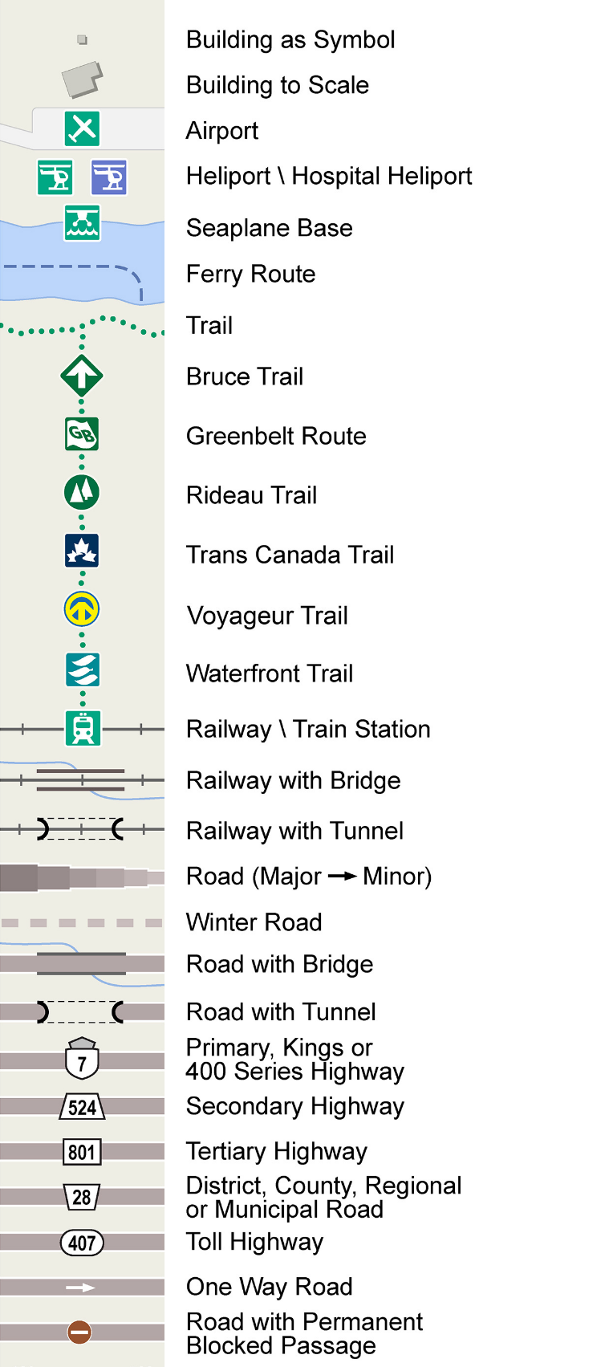
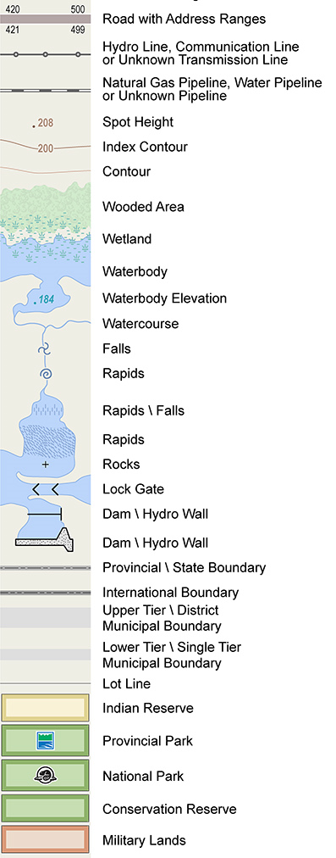

Version 2526.1

